BeLLa

Web aplikacija online parfimerije

Specifikacija zahteva

Verzija 1.0

Pregled izmena
Datum | Verzija | Opis | Autor
14.11.2025. | Nacrt | Inicijalna verzija | Džemila
14.11.2025. | 1.0 | Dopunjena i prerađena verzija | Džemila

Sadržaj

1. Cilj dokumenta 4
2. Opseg dokumenta 4
3. Reference 4
4. Pregled slučajeva korišćenja 4
5. Profili korisnika 6
5.1 Administrator parfimerije 6
5.2 Registrovani korisnik 6
5.3 Neregistrovani korisnik 6
6. Opis slučajeva korišćenja 6
6.1 Izbor jezika 6
6.2 Pregled kompletnog kataloga parfema 7
6.3 Pregled parfema u katalogu 7
6.4 Pregled kategorija parfema 8
6.5 Registracija korisnika 8
6.6 Prijavljivanje 9
6.7 Izmena naloga 11
6.8 Ostavljanje recenzija 12
6.9 Kreiranje sadržaja na portalu 12
6.10 Izmena parfema 13
6.11 Brisanje parfema 13
6.12 Brisanje komentara 14
6.13 Brisanje naloga 14
6.14 Dodavanje u korpu 15
6.15 Dodavanje u listu omiljenih 16
6.16 Praćenje dostave od strane korisnika 16
6.17 Upravljanje narudžbinama od strane administratora 17
7. Dodatni zahtevi 18
7.1 Funkcionalnost 18
7.2 Upotrebivost 18
7.3 Pouzdanost 18
7.4 Performanse 18
7.5 Podrška i održavanje 19
7.6 Ograničenja 19

Specifikacija zahteva

Cilj dokumenta
Cilj ovog dokumenta je specifikacija zahteva u pogledu detaljnog opisa slučajeva korišćenja BeLLa portala.

Opseg dokumenta
Dokument se odnosi na BeLLa portal koji će biti razvijen od strane PSTeam-a. Namena sistema je efikasno prezentovanje, kreiranje i održavanje sadržaja vezanih za online katalog parfimerije Bella.

Reference
Spisak korišćene literature:
- BeLLa – Definicija projekta, PS-BeLLa-01, V1.0, 2025, PSTeam.
- BeLLa – Planirani raspored aktivnosti na projektu, V1.0, 2025, PSTeam.
- BeLLa – Plan realizacije projekta, V1.0, 2025, PSTeam.
- BeLLa – Vizija sistema, V1.0, 2025, PSTeam.

Pregled slučajeva korišćenja
Osnovni UML dijagram koji prikazuje korisnike i slučajeve korišćenja BeLLa portala prikazan je na sledećoj slici:

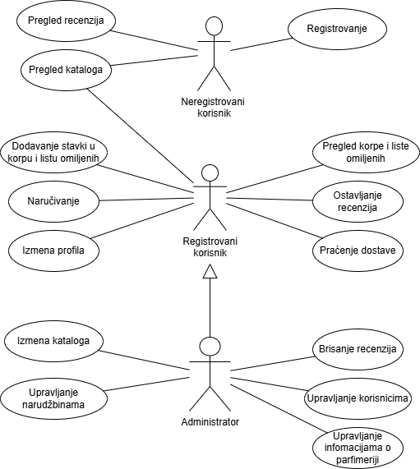

Slučajevi korišćenja pregled informacija, ažuriranje, brisanje kreiranog sadržaja i komentara na sadržaju i brisanje i izmena korisnika obuhvataju složenije radnje koje se mogu razložiti dalje razložiti na pojedinačne slučajeve korišćenja.
Detaljni UML dijagram za slučaj korišćenja pregled informacija je prikazan na sledećoj slici:

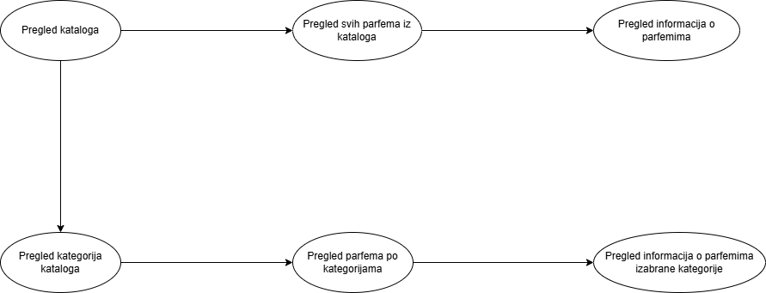

Detaljni UML dijagram za slučajeve korišćenja kreiranje, ažuriranje, brisanje kreiranog sadržaja i komentara na sadržaju i brisanje i izmena korisnika je prikazan na sledećoj slici:

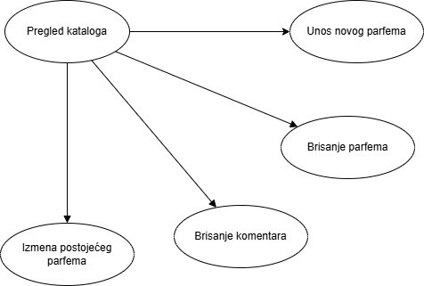

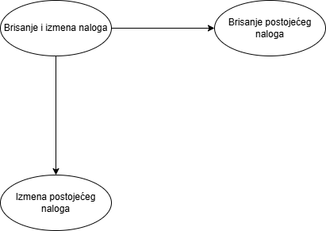

Profili korisnika
Identifikovani su sledeći profili korisnika portala BeLLa:

Administrator parfimerije
Administrator je odgovoran za konfiguraciju i održavanje portala, uključujući redovno ažuriranje sadržaja i funkcionalnosti. U ulozi administratora obično se nalazi osoba sa visokim nivoom obrazovanja, koja ima duboko razumevanje rada sa računarima i administriranjem web servera. Administrator će imati pristup svim funkcijama sistema, uključujući upravljanje korisnicima, katalogom, porudžbinama, recenzijama, dostavama kao i svim drugim administrativnim zadacima vezanim za portal.

Registrovani korisnik
Registrovani korisnici aplikacije imaju pristup dodatnim funkcionalnostima koje im omogućavaju personalizovanije iskustvo. Nakon prijavljivanja, korisnici mogu pregledati detaljne informacije o parfimeriji i katalogu, moći će izabrati željene parfeme pomoću kategorisanja parfema, poručiti parfeme, kao i ocenjivati i komentarisati proizvode ili uslugu. Ulogovani korisnici imaju mogućnost menjanja svojih ličnih podataka na nalogu.

Neregistrovani korisnik
Neregistrovani korisnici mogu pregledati osnovne informacije o parfimeriji i katalogu, ali nemaju mogućnost naručivanja, ocenjivanja, komentarisanja ili pristupa dodavanja u korpu ili u listu omiljenih. Njihova uloga je pasivna i omogućava jednostavno istraživanje sadržaja bez potrebe za registracijom. Iako gosti mogu uživati u osnovnim funkcijama, postoji mogućnost da se u bilo kojem trenutku registruju kako bi dobili pristup dodatnim funkcijama i personalizovanim opcijama.

Opis slučajeva korišćenja

Izbor jezika
Kratak opis:
Izbor srpskog jezika za prikaz informacija na portalu.
Akteri:
Administrator, registrovani korisnici, neregistrovani korisnici
Preduslovi:
Nema.
Osnovni tok:
- Korisniku se prikazuju informacije na srpskom jeziku na svakoj stranici portala.
- Tekuća stranica se osvežava i prikazuje na srpskom jeziku.
Izuzetci:
Nema.
Posledice:
Nema.

Pregled kompletnog kataloga parfema
Kratak opis:
Prikaz stranice portala sa kompletnim sadržajem kataloga.
Akteri:
Administrator, registrovani korisnici, neregistrovani korisnici.
Preduslovi:
Nema.
Osnovni tok:
- Korisnik pristupa portalu putem glavne adrese.
- Prikazuje se osnovna stranica portala koja sadrži prikaz kataloga.
- Korisnik može dalje birati kategorije ili pretražiti parfeme I istraživati informacije klikom na odgovarajući parfem.
Izuzetci:
Nema.
Posledice:
Tekuća stranica je osnovna stranica portala.

Pregled parfema u katalogu
Kratak opis:
Prikaz stranice portala sa spiskom svih parfema na katalogu.
Akteri:
Administrator, registrovani korisnici, neregistrovani korisnici.
Preduslovi:
Nema.
Osnovni tok:
- Korisnik bira konkretni parfem sa kataloga čije dalje informacije želi da vidi.
- Prikazuje se stranica sa svim detaljima o parfemu – slika, opis, cena, recenzije.
Izuzetci:
Nema.
Posledice:
Tekuća stranica prikazuje informacije o izabranom parfemu.

Pregled kategorija parfema
Kratak opis:
Prikaz stranice sa izborom kategorija parfema.
Akteri:
Administrator, registrovani korisnici, neregistrovani korisnici.
Preduslovi:
Trenutno je prikazana stranica sa izborom kategorija parfema.
Osnovni tok:
- Prikaz svih kategorija sa kataloga – woman, man, unisex
- Prikazuju se parfemi na osnovu izabrane kategorije.
Izuzetci:
Nema.
Posledice:
Tekuća stranica je stranica sa izborom kategorija parfema.

Registracija korisnika
Kratak opis:
Proces kreiranja korisničkog naloga gde neregistrovani korisnik može da se registruje kao običan korisnik.
Akteri:
Neregistrovani korisnici.
Preduslovi:
Neregistrovani korisnik pripada portalu i nema postojeći nalog.
Osnovni tok:
- Neregistrovani korisnik bira opciju "Prijavi se" sa početne stranice portala.
- Prikazuje se formular za prijavljivanje već postojećih korisnika i ispod formulara opcija
"Registruj se".
- Neregistrovani korisnik bira opciju "Registruj se".
- Sistem prikazuje formular sa sledećim poljima:
- Ime i prezime
- Email adresa
- Lozinka
- Potvrda lozinke

- Neregistrovani korisnik popunjava podatke i klikne na dugme "Registruj se".
- Sistem validira unete podatke:
- Proverava obavezna polja i validnost email adrese.
- Ako su podaci ispravni neregistrovani korisnik dobija potvrdu o uspešnoj registraciji i preusmerava se na stranicu za prijavu.
Izuzetci:
- Email adresa je već u upotrebi:
Sistem prikazuje poruku: "Ova email adresa je već registrovana. Pokušajte sa prijavom ili resetovanjem lozinke."
Posledice:
Neregistrovani korisnik postaje registrovani korisnik.

Prijavljivanje
Kratak opis:
Prijavljivanje korisnika na portal u cilju pristupa personalizovanim funkcijama, kao što su narudžbine parfema, dodavanje u korpu ili na listu omiljenih, praćenje dostave, ostavljanje komentara i ocena, izmena profila ili administrativne funkcije u slučaju prijavljivanja administratora.
Akteri:
Administrator, registrovani korisnici, neregistrovani korisnici.
Preduslovi:
Korisnik nije trenutno prijavljen.
Osnovni tok:
- Korisnik bira opciju "Prijavi se" sa bilo koje stranice portala (npr. iz kataloga ili putem ikone za prijavu).
- Prikazuje se forma za prijavljivanje sa sledećim poljima:
- Email adresa
- Lozinka
- Korisnik unosi email adresu i lozinku, zatim klikne na dugme "Prijavi se".
- Uneti podaci se proveravaju:
- Ako je email adresa i lozinka ispravno unesena, nastavlja se proces prijavljivanja.
- Ako su podaci netačni (npr. pogrešan email ili lozinka), prikazuje se obaveštenje: "Pogrešna email adresa i/ili lozinka. Pokušajte ponovo."
- Korisnik ima pristup specifičnim opcijama u skladu sa svojim privilegijama, kao što su:
- Prikaz i naručivanje parfema (za korisnike).
- Dodavanje, izmena i upravljanje podacima o parfemima i pristup administrativnim opcijama (za administratore).
Izuzetci:
- Pogrešno korisničko ime i/ili lozinka:
Sistem prikazuje obaveštenje: "Pogrešno korisničko ime i/ili lozinka. Pokušajte ponovo."
Posledice:
- Korisnik je prijavljen na portal i dobija pristup personalizovanim funkcijama.
- U zavisnosti od vrste korisnika, mogu biti omogućene različite opcije.

Dijagram sekvence:
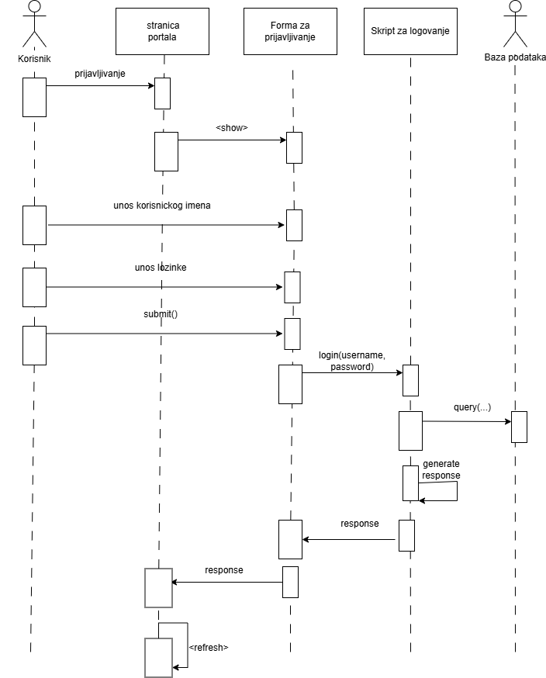

Izmena naloga
Kratak opis:
Korisnik ili administrator mogu izmeniti podatke na nalogu.

Akteri:
- Registrovani korisnik
- Administrator
Preduslovi:
Korisnik ili administrator ima pristup opciji za izmenu naloga.

Osnovni tok:
- Korisnik ili administrator bira opciju "Izmeni nalog" sa stranice profila.
- Prikazuje se forma sa postojećim podacima korisnika.
- Korisnik menja željene podatke i klikne na dugme "Sačuvaj izmene".
- Sistem ažurira podatke korisnika.

Izuzeci:
- Ako uneti podaci nisu validni, sistem prikazuje poruku: "Neispravni podaci. Proverite unos."
Posledice: Podaci na nalogu su ažurirani
Dijagram sekvence: 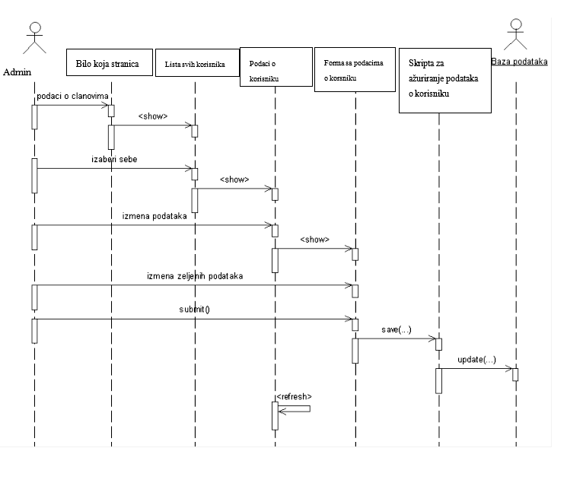

Ostavljanje recenzija
Kratak opis:
Registrovani korisnik može ostaviti recenziju na stranici atrakcije kako bi podelio svoje iskustvo.

Akteri:
- Registrovani korisnik
Preduslovi:
Korisnik je prijavljen na portal.

Osnovni tok:
- Korisnik na stranici atrakcije bira opciju "Dodaj recenziju".
- Prikazuje se forma sa poljima za unos ocene (1-5) i teksta recenzije.
- Korisnik popunjava formu i klikne na dugme "Objavi recenziju".
- Sistem čuva recenziju i prikazuje je na stranici atrakcije.

Izuzeci:
- Ako recenzija nije validna (prazna polja), sistem prikazuje poruku: "Molimo vas da popunite sva polja."
Posledice:
Recenzija postaje javno dostupna na stranici atrakcije.

Kreiranje sadržaja na portalu
Kratak opis:
Administrator može dodavati novi sadržaj (nove parfeme, nove kategorije) na portal.

Akteri:
- Administrator
Preduslovi:
Korisnik ima privilegije administratora.

Osnovni tok:
- Korisnik bira opciju "Dodaj sadržaj" iz glavnog kataloga.
- Prikazuje se forma sa poljima za unos osnovnih informacija o sadržaju (npr. naziv, opis, kategorija, cena, slike).
- Korisnik popunjava formu i klikne na dugme "Objavi".
- Sistem kreira novi sadržaj i prikazuje ga na portalu.

Izuzeci:
- Ako polja nisu ispravno popunjena, sistem prikazuje grešku: "Popunite obavezna polja i pokušajte ponovo."
Posledice:
Sadržaj je dostupan posetiocima portala.

Izmena parfema
Kratak opis:
Administrator može izmeniti postojeće parfeme koje su sami kreirali.

Akteri:
- Administrator
Preduslovi:
Korisnik ima privilegije da izmeni parfeme.

Osnovni tok:
- Korisnik bira opciju "Izmeni" na stranici kataloga.
- Prikazuje se forma sa postojećim podacima o parfemima.
- Korisnik menja potrebne podatke i klikne na dugme "Sačuvaj izmene".
- Sistem ažurira podatke i osvežava stranicu kataloga.

Izuzeci:
- Ako izmene nisu validne, sistem prikazuje poruku: "Neispravni podaci. Molimo vas da proverite unos."
Posledice:
Izmenjeni podaci se prikazuju na portalu.

Brisanje parfema
Kratak opis:
Administrator može obrisati parfeme.

Akteri:
- Administrator
Preduslovi:
Korisnik ima privilegije za brisanje parfema.

Osnovni tok:
- Korisnik bira opciju "Obriši" na stranici kataloga.
- Sistem prikazuje potvrdu: "Da li ste sigurni da želite da obrišete izabrani proizvod?"
- Korisnik potvrđuje brisanje.
- Sistem uklanja parfem sa portala.

Izuzeci:
- Ako dođe do greške, sistem prikazuje poruku: "Brisanje nije uspelo. Pokušajte ponovo."
Posledice:
Parfem je obrisan sa portala.

Brisanje komentara
Kratak opis:
Administrator može obrisati neprikladne komentare sa stranice parfema.

Akteri:
- Administrator
Preduslovi:
Korisnik ima privilegije za brisanje komentara.

Osnovni tok:
- Administrator bira opciju "Obriši komentar" pored komentara.
- Sistem prikazuje potvrdu: "Da li ste sigurni da želite da obrišete ovaj komentar?"
- Administrator potvrđuje brisanje.
- Sistem uklanja komentar sa stranice atrakcije.

Izuzeci:
- Ako dođe do greške, sistem prikazuje poruku: "Brisanje komentara nije uspelo. Pokušajte ponovo."
Posledice:
Komentar je uklonjen sa stranice parfema.

Brisanje naloga
Kratak opis:
Korisnik može obrisati korisnički nalog.

Akteri:
- Registrovani korisnik
Preduslovi:
Korisnik ima pristup opciji za brisanje naloga.

Osnovni tok:
- Korisnik bira opciju "Obriši nalog" sa stranice profila.
- Sistem prikazuje potvrdu: "Da li ste sigurni da želite da obrišete nalog? Svi podaci će biti trajno izgubljeni."
- Korisnik potvrđuje brisanje.
- Sistem uklanja nalog i sve povezane podatke.

Izuzeci:
- Ako dođe do greške, sistem prikazuje poruku: "Brisanje naloga nije uspelo. Pokušajte ponovo."
Posledice:
Nalog je trajno uklonjen.

Dodavanje u korpu

Kratak opis:
Registrovani korisnik može dodati parfem u svoju korpu radi lakšeg pristupa i organizacije.

Akteri:
- Registrovani korisnik.

Preduslovi:
- Korisnik je uspešno prijavljen na portal.
- Postoji aktivan katalog sa dostupnim parfemima.

Osnovni tok:
- Korisnik na stranici kataloga pregleda dostupne parfeme.
- Korisnik bira parfem i klikne na opciju "Dodaj u korpu" pored željenog parfema.
- Sistem dodaje odabrani parfem u korpu korisnika.
- Sistem obaveštava korisnika porukom: "Parfem je uspešno dodato u korpu."
- Korpa korisnika se ažurira sa novim sadržajem i prikazuje trenutni ukupan iznos.

Izuzeci:
- Korpa je privremeno nedostupna:
  - Sistem prikazuje poruku: "Trenutno nije moguće dodati parfem u korpu. Pokušajte ponovo kasnije."
- Parfem nije dostupan:
  - Sistem prikazuje poruku: "Izvinjavamo se, ovaj parfem trenutno nije dostupan."

Posledice:
- Odabrani parfem je uspešno dodat u korpu.
- Korisnik može pregledati ili urediti sadržaj korpe sa početne stranice ili specifične stranice za korpu.

Dodavanje u listu omiljenih

Kratak opis:
Registrovani korisnik može dodati parfem u svoju listu omiljenih radi lakšeg pristupa i organizacije.

Akteri:
- Registrovani korisnik.

Preduslovi:
- Korisnik je uspešno prijavljen na portal.
- Postoji aktivan katalog sa dostupnim parfemima.

Osnovni tok:
- Korisnik na stranici kataloga pregleda dostupne parfeme.
- Korisnik bira parfem i klikne na opciju "Dodaj u listu omiljenih " pored željenog parfema.
- Sistem dodaje odabrani parfem u listu omiljenih korisnika.
- Sistem obaveštava korisnika porukom: "Parfem je uspešno dodat u listu omiljenih."
- Lista omiljenih korisnika se ažurira sa novim sadržajem i prikazuje trenutni ukupan iznos.

Izuzeci:
- 10. Lista omiljenih je privremeno nedostupna:
  - Sistem prikazuje poruku: "Trenutno nije moguće dodati parfem u listu omiljenih. Pokušajte ponovo kasnije."
- Parfem nije dostupan:
  - Sistem prikazuje poruku: "Izvinjavamo se, ovaj parfem trenutno nije dostupan."

Posledice:
- Odabrani parfem je uspešno dodat u listu omiljenih.
- Korisnik može pregledati ili urediti sadržaj listu omiljenih sa početne stranice ili specifične stranice za listu omiljenih.

Praćenje dostave od strane korisnika

Kratak opis:
Registrovani korisnik može pratiti status dostave svojih narudžbina u realnom vremenu radi bolje informisanosti.

Akteri:
- Registrovani korisnik.

Preduslovi:
- Korisnik je prijavljen na portal.
- Korisnik je prethodno izvršio narudžbinu.
- Sistem za praćenje dostave je aktivan i povezan sa portalom.

Osnovni tok:
- Korisnik otvara stranicu "Moje narudžbine".
- Korisnik bira željenu narudžbinu za praćenje dostave.
- Sistem prikazuje status dostave, koji može uključivati sledeće faze:
  - Priprema narudžbine.
  - Dostavljač je na putu ka adresi.
  - Dostava je završena.

Izuzeci:
- Informacije nisu dostupne:
  - Sistem prikazuje poruku: "Trenutno nije moguće prikazati status dostave. Pokušajte ponovo kasnije."

Posledice:
- Korisnik dobija informacije o trenutnom statusu dostave.

Upravljanje narudžbinama od strane administratora

Kratak opis:
Administrator može pregledati, ažurirati i upravljati narudžbinama korisnika radi efikasnijeg rukovanja procesima.

Akteri:
- Administrator.

Preduslovi:
- Administrator je prijavljen na portal sa odgovarajućim ovlašćenjima.

Osnovni tok:
- Administrator otvara stranicu "Upravljanje narudžbinama".
- Sistem prikazuje listu svih aktivnih i završenih narudžbina sa sledećim informacijama:
  - ID narudžbine.
  - Ime korisnika.
  - Lista naručenih parfema.
  - Status narudžbine (u pripremi, u dostavi, završena).
  - Ukupan iznos.
- Administrator može:
  - Ažurirati status narudžbine (npr. "u pripremi", "spremno za dostavu", "dostavljeno").
  - Obrisati narudžbinu (ako je nevažeća).
- Promene se automatski beleže u sistemu i prikazuju korisniku u realnom vremenu.

Izuzeci:
- Neuspeh u ažuriranju:
  - Sistem prikazuje poruku: "Ažuriranje statusa narudžbine nije uspelo. Pokušajte ponovo kasnije."

Posledice:
- Omogućava efikasno praćenje i upravljanje procesom narudžbina.

Dodatni zahtevi

Funkcionalnost
U ovom odeljku su specificirani funkcionalni zahtevi koji su zajednički za više slučajeva korišćenja.
BeLLa portal ne zahteva nikakve dodatne funkcionalnosti.

Upotrebivost
U ovom odeljku su specificirani zahtevi koji su vezani za, ili utiču na upotrebivosti sistema koji se razvija.
Korisnički interfejs prilagođen korisniku:
Korisnički interfejs BeLLa portala će biti dizajniran tako da bude omogućeno jednostavno i intuitivno korišćenje bez potrebe za organizovanjem dodatne obuke.

Pouzdanost
U ovom odeljku su specificirani zahtevi u pogledu pouzdanosti sistema koji se razvija.
Dostupnost:
BeLLa portal će biti dostupan 24 časa dnevno, 7 dana u nedelji. Vreme kada portal nije dostupan ne sme da pređe 5%.
Srednje vreme između otkaza:
Srednje vreme između dva sukcesivna otkaza ne sme da padne ispod 120 sati.

Performanse
U ovom odeljku su specificirani zahtevi koji definišu željene performanse sistema koji se razvija.
Broj korisnika koji simultano pristupaju:
Sistem će da podrži do 1000 simultanih pristupa korisnika portalu.
Vreme odziva za pristup bazi podataka:
Vreme potrebno za pristupanje bazi podataka u cilju izvršenje nekog upita ne sme da bude veće od 5 sekundi.

Podrška i održavanje
U ovom odeljku su specificirani zahtevi koji treba da poboljšaju stepen podrške i mogućnost održavanja sistema koji se razvija.
BeLLa portal ne zahteva posebnu podršku i održavanje.

Ograničenja
U ovom odeljku su specificirana ograničenja kojih se treba pridržavati pri projektovanju sistema koji se razvija.
Hardverska platforma:
Klijentski deo sistema treba da ima mogućnost izvršavanja na bilo kom PC računaru sa minimum Intel Core i5 procesorom i 8 GB RAM memorije.
Serverska platforma će zahtevati procesor Intel Core i7, sa minimum 16 GB RAM memorije i SSD memorijom od najmanje 256 GB.
Tipovi Web čitača:
Klijentski deo BeLLa portala će biti optimizovan za sledeće Web čitače: Internet Explorer, Google Chrome, kao i Firefox (Mozilla).

